Renaud THOMA
3NPRA
Les sons « Oi » et « Ai »

Discipline visée : Français
Type d’activité : Activité de Structuration
Cycle : 2
Compétences ciblées :
- ECR.6 : Veiller à la présentation graphique et orthographique du message
- LIR.6. : Interpréter les indices graphiques et orthographiques.
- ECO.6 : Être attentif au niveau phonique du message

- Temps de l’apprentissage :

  - Entraînement

- L’analyse matière adulte :
- Contenu matière :

Les lettres o et i , quand elles sont l’une près de l’autre ne forment qu’un seul son : [wa]
On peut imaginer que le o ‘embrasse le i avec son ‘petit bras’ et qu’on entend le son de leurs bisous : ‘mva, mwa, mwa’

Les lettres a et i , quand elles sont l’une près de l’autre ne forment qu’un seul son : [è]
De leur côté, le a et le i les regardent mais le a reste bien droit : les bisous : ‘hèèèèèèèèèèèk !’

- Obstacles liés à la matière :
- « oi » et « ai » ont une graphie très proche
- Oi peut être suivi d’un « n » et se prononcer oin
- Ai peut être suivi de « n » et se prononcer ain
- Les sons « oi » et « ai » peuvent s’écrire autrement qu’avec ces lettres-là
- Ai peut aussi se prononcer « é » (« je viendrai »)

N.B. : Ces sons ont déjà été découverts par les enfants, il s’agit ici d’une phase d’exercices. Dès lors, ils ne devraient pas rencontrer exagérément de difficultés. On sera attentifs à ne pas choisir des mots-pièges : les mots choisis comprendront les lettres « oi » et « ai » écrites et se prononçant « wa » et « è ».

- Objectifs :
- Différencier oralement les sons ai et oi
- Etre capable de les reconnaître et de les ‘lire’ (face à une graphie donnée, savoir dire le son correspondant) correctement
- Reconnaître globalement ces deux sons quand ils sont écrits

- Déroulement :

1ère période (20’) : Exercices de discrimination auditive

Étape | Description
1. Rappel  Durée : 10’  Matériel :  Les affiches avec les couleurs-sons ; les étiquettes-mots « roi », « reine », « frère » et « maison ».  Espace : Les enfants sont assis devant le tableau | Dispositif pédagogique : Placer au tableau les étiquettes-mots (et à chaque fois l’image correspondante) suivantes : roi, frère, maison, reine. Demander aux enfants de les classer en 2 colonnes (il y aura d’un côté les « oi » et de l’autre les « è »).  Mettre au-dessus de chaque colonne l’étiquette-couleur correspondante : noir et vert.  Entourer chaque fois le son « oi » ou « è » et rappeler les différentes graphie du son « è » et la graphie unique du son « oi ».  Attirer l’attention sur la graphie particulière « ei » du mot reine (la graphie « ei » est déjà répertorié sur l’affiche de la couleur-son).  Consignes : « Essayez de classer ces étiquettes en 2 colonnes. »  (S’ils bloquent : ) « Est-ce qu’il y a un son que vous entendez dans plusieurs des mots qui sont là ? »  « Quelle est la couleur dans laquelle on entend ce son-là ? »  « Qui peut aller m’entourer le son « … » dans le mot « … » ? »  « Attention : vous voyez dans le mot « reine » que le son « ai » peut aussi s’écrire avec « ei ». C’est nouveau. »  Tableau : Les étiquettes-mots et les images, mises côte à côte.  Deux colonnes dans lesquelles ces étiquettes seront placées.
2. Exercice de discrimination auditive  Durée : 10’  Matériel :  1 feuilles d’exercices par enfant  Espace : Disposition habituelle de la classe | Dispositif pédagogique : Les enfants réalisent individuellement un exercice de discrimination auditive. L’enseignant lit les mots oralement pour éviter la confusion sur le sens des dessins.  Les enfants entourent en noir les dessins des mots où ils entendent le son « oi », en vert ceux où ils entendent le son « ai ».  Consignes : « Vous devez entourer en noir les dessins où vous entendez le son « oi » et en vert ceux où vous entendez le son « ai ». Je vais dire les mots, comme ça vous ne tromperez pas sur ce qui est dessiné ! »  Tableau : Les étiquettes-mots et les images, mises côte à côte.

2ème période (20’) : Discrimination visuelle

1. Rappel  Durée : 3’  Matériel : -  Espace : Disposition habituelle de la classe | Dispositif pédagogique : Quelques enfants rappellent les deux sons qui ont été étudiés.  L’instituteur écrit au tableau les 2 graphies qui vont être étudiées plus en détail : « oi » et « ai ».  Consignes : -  Tableau : Les affiches des couleurs-sons Noir et Vert.  « Oi » et « Ai » écrit en cursive sous les affiches correspondantes.
2. Exercices de discrimination visuelle  Durée : 17’  Matériel : Une feuille d’exercices par enfant  Espace : Disposition habituelle de la classe | Dispositif pédagogique : Les enfants réalisent individuellement les exercices de discrimination visuelle.  Consignes : -  Tableau : Les affiches des couleurs-sons Noir et Vert.  « Oi » et « Ai » écrit en cursive sous les affiches correspondantes.

- Matériel :

- Etiquettes mots « roi », « frère », « maison » et « reine ».
- Feuilles d’exercices (2)

- Annexes :
Annexe 1 : Feuille d’exercices de discrimination auditive
Annexe 2 : Feuille d’exercices de discrimination auditive (avec mots à lire aux enfants)
Annexe 3 : Feuille d’exercices de discrimination visuelle

- Modalités d’évaluation :

Évaluation formative par l’observation et la correction des exercices tout au long de la séquence.
Prénom : _____________________

Les sons oi et ai.

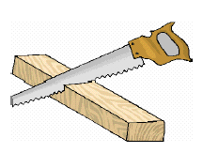 |  | 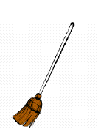 | 
 |  |  | 
 |  | 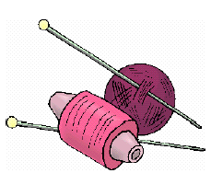 | 
 |  |  | 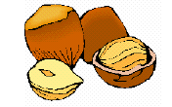
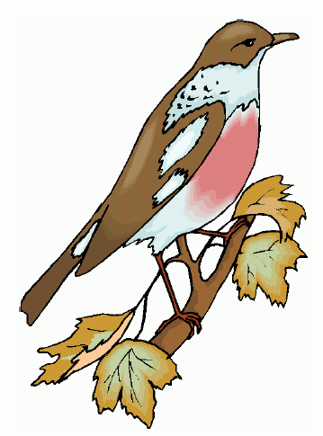 |  |  | 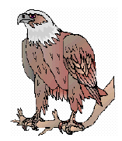
Les sons oi et ai.

Du bois | Un tiroir | Un balai | Du lait
Des petits pois | Une voiture | Un doigt | Une chaise
Une caisse | Des étoiles | De la laine | Une laitue
Un bougeoir | Une maison | Une oie | Des noisettes
Un oiseau | Un toit | Un poisson | Un aigle

Prénom : _____________________

Les sons oi et ai.

1. Entoure les « oi » en noir, les « ai » en vert.

oi | oi | ai | oi | ai | oi | ai | ai
oi | ai | ai | oi | ai | oi | oi | ai

2. Souligne les « oi » en noir, les « ai » en vert.

toi | jamais | une punaise | la loi
le roi | la foire | une armoire | moi
une caisse | la mémoire | c'est vrai | une étoile
je le connais | une semaine | un mouchoir | j'aime maman
la maison | le soir | noir | vouloir

